Tạ Thị Diệu Linh – bông hoa rực rỡ trong vườn hoa 6A7, THCS Sài Đồng
Sinh thời, Bác Hồ đã luôn đặc biệt quan tâm tới thế hệ trẻ - các mầm xanh tương lai của đất nước. Trong lá thư gửi học sinh nhân ngày khai trường đầu tiên, Người viết:“Non sông Việt Nam có trở nên tươi đẹp hay không, dân tộc Việt Nam có bước tới đài vinh quang để sánh vai với các cường quốc năm châu được hay không, chính là nhờ phần lớn công học tập ở các em”. Kkhắc ghi lời dạy của Bác Hồ kính yêu, lớp lớp thế hệ học sinh quận Long Biên nói chung và Trường THCS Sài Đồng nói riêng đã ra sức thi đua học tập tốt, rèn luyện chăm để xứng đáng với niềm mong mỏi của Bác. Bạn Tạ Thị Diệu Linh là một tấm gương điển hình tiêu biểu trong khắc ghi và thực hiện lời dạy của người.
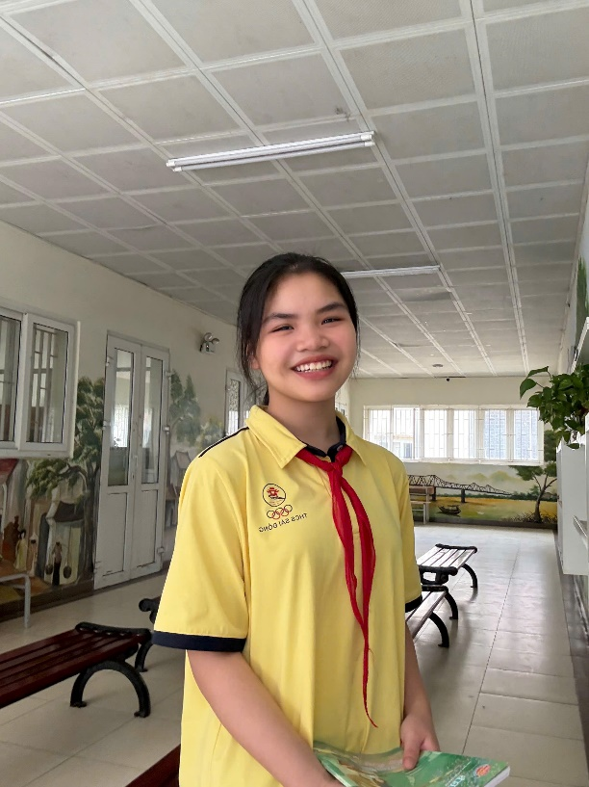
Hàng ngày đến lớp Linh thường mặc bô đồng phục quy định của trường: Chiếc quần tây xanh đậm và chiếc áo sơ mi trắng. Khoa có làn da trắng, dáng người cao thon thả, khuôn mặt hình trái xoan, mái tóc đen dài óng mượt và đôi mắt lúc nào cũng như cười.
Linh là người vui tính và hay nói chuyện vui đùa suốt ngày, với bạn bè thì luôn nhiệt tình giúp đỡ. Điểm số các môn học, các bài kiểm tra thường kỳ của bạn ấy lúc nào cũng cao. Học giỏi như vậy nhưng chẳng bao giờ thấy bạn ấy có một hành vi nhỏ nào biểu hiện của tính kênh kiệu. Bạn bè kể cả nam lẫn nữ đều mến và quý Linh. Cô giáo thường khen cô gái nhỏ ấy có tính tự lực cao và đó cũng là tính cách đẹp của Linh mà chúng tôi cần học hỏi.

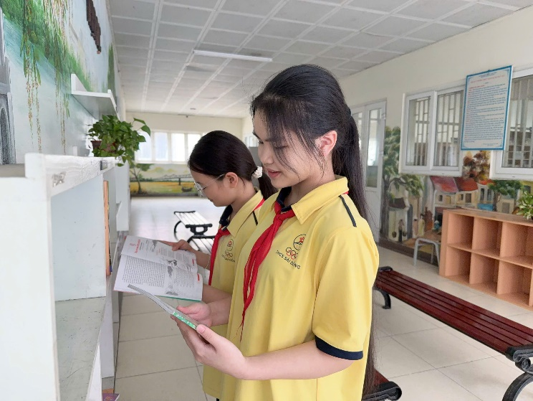
Linh không chỉ là một học sinh giỏi mà cũng là một người chăm chỉ, khéo léo. Việc gì đến tay Linh cũng được bạn làm chu đáo và cẩn thận. Ở nhà, Linh là một người con ngoan. Ngoài việc học, Linh còn giúp cha mẹ làm một số việc vặt để cha mẹ có thời gian nghỉ ngơi. Góc học tập của Linh cũng rất gọn gàng và ngăn nắp. Sách vờ, đồ dùng học tập thứ nào ra thứ nấy…
Linh là một người bạn tốt, một tấm gương sáng, xứng đáng là đội viên gương mẫu của Đội Thiếu niên Tiền phong Hồ Chí Minh.

